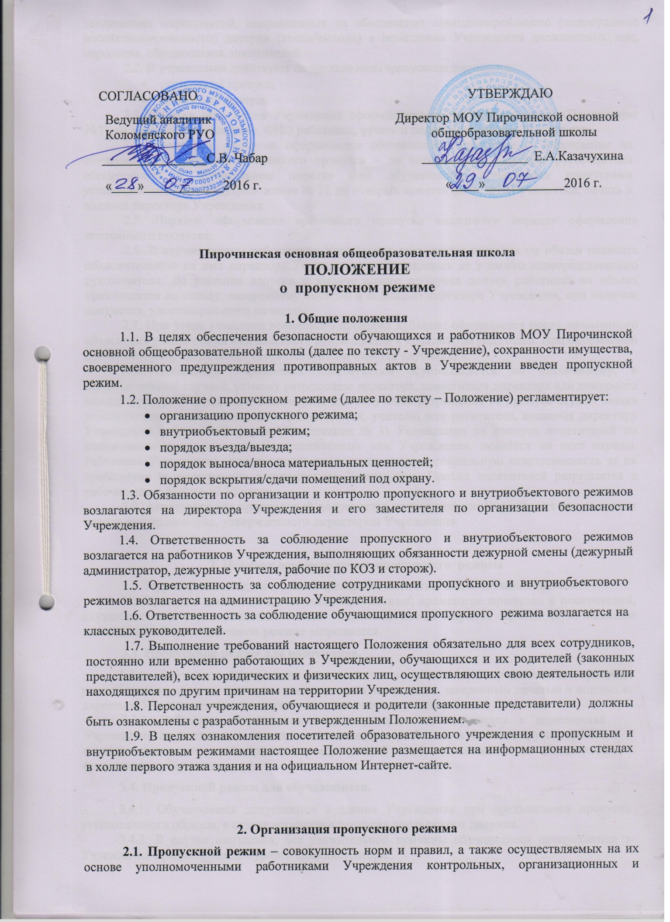
технических мероприятий, направленных на обеспечение санкционированного (недопущение несанкционированного) доступа (входа/выхода) в помещения Учреждения должностных лиц, персонала, обучающихся, посетителей.
2.2. В учреждении действуют следующие виды пропускных документов:
- постоянный пропуск;
- временный пропуск.
2.3. На всех работников Учреждения оформляются постоянные пропуска (Приложение №1) на которых имеется фото, ФИО работника, печать и подпись директора Учреждения.
2.4. Временные пропуска оформляются обучающимся, принятым в Учреждение на обучение. Срок действия временного пропуска – до четырех лет. Классные руководители обеспечивают в обязательном порядке всех обучающихся временными пропусками установленного образца (Приложение № 2), на которых имеется фото, ФИО учащегося, печать и подпись директора Учреждения.
2.5. Порядок оформления временного пропуска аналогичен порядку оформления постоянного пропуска.
2.6. В случае утраты работником Учреждения постоянного пропуска он обязан написать объяснительную на имя директора Учреждения и завизировать ее у своего непосредственного руководителя. До решения вопроса о выдаче нового пропуска допуск работника на объект производится по списку, заверенному печатью и подписью директора Учреждения, при наличии документа, удостоверяющего личность.
2.7. При утере учащимся временного пропуска дубликат оформляется после письменного объяснения учащегося на имя классного руководителя и ходатайства родителей. При оформлении дубликата пропуска делается соответствующая отметка «дубликат».
2.8. Посещения Учреждения посетителями осуществляется по письменному, в исключительных случаях, устному разрешению директора, заместителя директора или дежурного администратора Учреждения. Основанием для получения разрешения на пропуск служит заявка уполномоченного лица (классного руководителя, учителя) или посетителя, поданная директору Учреждения в бумажной форме (Приложение № 3). Разрешение на пропуск посетителей по письменным и устным заявкам должностных лиц Учреждения, подаётся на пост охраны. Работники Учреждения, пригласившие посетителя, несут персональную ответственность за их пребывание и перемещение в помещениях Учреждения. Проход посетителей разрешается в рабочие дни с 8.00 до 17.30 часов.
2.9. Автотранспорт предприятий допускается на территорию Учреждения на основании списка автотранспорта, утвержденного директором Учреждения.

3. Порядок осуществления пропускного режима
3.1. Территория и входы в здания Учреждения находятся под видеонаблюдением.
3.2. Проход в здания лиц, имеющих постоянные, временные пропуска и посетителей, осуществляется через основные входы здания и посты охраны. Проход через запасные выходы зданий в повседневном режиме запрещается.
3.3. Пропускной режим для работников.
3.3.1. Работники Учреждения допускаются в здания при предъявлении пропуска установленного образца, а в случае его отсутствия по спискам, заверенным печатью и подписью директора Учреждения при предъявлении документов, удостоверяющих личность.
3.3.2. Работники Учреждения могут проходить и находиться в помещениях Учреждения по расписанию занятий, экзаменов, консультаций, а также в другое время в случаях проведения запланированных мероприятий с обучающимися и их родителями (законными представителями).
3.4. Пропускной режим для обучающихся.
3.4.1. Обучающиеся допускаются в здания Учреждения при предъявлении пропуска установленного образца, в случае отсутствия пропуска предъявляют дневник.
3.4.2. В случае опоздания, без уважительной причины обучающиеся пропускаются в Учреждение с разрешения дежурного администратора.
3.4.3. Выход обучающихся до окончания уроков, а также при их отмене, без разрешения директора или дежурного администратора - запрещен. Выход на уроки физкультуры, труда, на экскурсии - только в сопровождении учителя.
3.4.4. Члены кружков, секций и других групп для проведения внеклассных и внеурочных мероприятии допускаются в Учреждение при предъявлении пропуска в соответствии с расписанием занятий и списками, заверенными, директором Учреждения.
3.4.5. Сотрудники Учреждения, находящиеся на посту охраны, могут досмотреть содержание сумок, портфелей обучающихся с согласия обучающихся или их родителей (законных представителей) с целью недопущения пожаров, отравлений, случаев хищения.
3.5. Пропускной режим для родителей (законных представителей) обучающихся и других посетителей
3.5.1. Родители (законные представители) могут быть допущены в Учреждение беспрепятственно в рабочее время при предъявлении документа, удостоверяющего личность.
3.5.2. Документами, удостоверяющими личность, являются:
- паспорт;
- служебное удостоверение сотрудников Федеральных и региональных министерств и ведомств, а также муниципальных служащих;
- удостоверение личности военнослужащего, военный билет;
- водительское удостоверение.
3.5.3. С учителями родители (законные представители) встречаются после уроков или в экстренных случаях во время перемены.
3.5.4. Для встречи с учителями или администрацией Учреждения родители (законные представители) сообщают дежурному фамилию, имя, отчество учителя или администратора, к которому они направляются, фамилию, имя своего ребенка, класс в котором он учится, записываются в «Журнале учета посетителей».
3.5.5. Родителям (законным представителям) не разрешается проходить в Учреждение с крупногабаритными сумками. Крупногабаритные сумки необходимо оставить на посту охраны Учреждения.
3.5.6. Проход в Учреждение по личным вопросам к администрации Учреждения возможен по их предварительной договоренности.
3.5.7. В случае не запланированного прихода в Учреждение родителей (законных представителей), дежурный выясняет цель их прихода и пропускает в Учреждение только с разрешения администрации.
3.5.8. Законные представители, пришедшие встречать своих детей по окончании уроков, ожидают их на улице или у поста охраны Учреждения.
3.5.9. При проведении собраний, конференций, праздничных и других мероприятий допуск лиц в здания Учреждения может быть осуществлен по спискам, подписанным директором или заместителем директора Учреждения по организации безопасности (Приложение № 3). Приглашенные в сопровождении организаторов мероприятий (из числа сотрудников Учреждения) проводятся в соответствующие помещения. Лица, внесённые в список, предъявляют сотруднику Учреждения, находящемуся на посту охраны, документы, удостоверяющие личность. Учителя, специалисты обязаны заранее предупредить дежурных работников о времени запланированных встреч с отдельными законными представителями, а также о времени и месте проведения родительских собраний.
3.5.10. Лица, не связанные с образовательным процессом, посещающие Учреждение по служебной необходимости, пропускаются при предъявлении документа удостоверяющего личность, с разрешения директора, заместителя директора или дежурного администратора Учреждения с записью в «Журнале учета посетителей».
3.5.11. Запрещен вход в Учреждение любых посетителей, в случае их отказа предъявить документы, удостоверяющие личность и объяснить цель посещения.
3.5.12. В случае возникновения конфликтных ситуаций, связанных с допуском посетителей в здание Учреждения, сотрудник Учреждения, находящийся на посту охраны, действует по указанию директора Учреждения, его заместителя или дежурного администратора.
3.5.13. Сотрудники Учреждения, находящиеся на посту охраны, могут досмотреть содержание сумок, портфелей посетителей с их согласия с целью недопущения пожаров, отравлений, случаев хищения.
3.5.14. При обнаружении забытых или бесхозных подозрительных предметов, сотрудник Учреждения, находящийся на посту охраны, действует согласно разработанной инструкции.
3.5.15. Все торговые операции (презентации, распространение билетов, методических материалов и т.п.) на территории и в здании Учреждения без разрешения администрации запрещены.
3.5.16. Вход в здание с радио-, фото-, кино-, видеозаписывающей и передающей аппаратурой (кроме сотовых телефонов и пейджеров), а также производство различных съемок и записей осуществляется только с разрешения директора Учреждения.
4. Вывоз/вынос материальных ценностей
4.1. Обеспечение порядка вывоза/выноса материальных ценностей, контроль за их перемещением возлагается на заведующего хозяйством Учреждения.
4.2. Основанием для выноса/вывоза материальных ценностей за пределы Учреждения является материальный пропуск (накладная) установленного образца за подписью директора.
4.3. Внос в здание кейсов, портфелей, сумок осуществляется при отсутствии в них предметов и материалов, запрещенных для вноса в здание Учреждения.
4.4. Запрещается вносить в здание Учреждения огнестрельное и холодное оружие, спецсредства (газовые пистолеты и баллончики, электрошокеры и т.п.), взрывчатые, горючие, ядовитые и радиоактивные вещества.
4.5. Лица, отказавшиеся предъявить кейсы, сумки, портфели для контроля, в случае возникновения у сотрудников Учреждения, находящихся на посту охраны, подозрений о наличии в них предметов и материалов, запрещенных для вноса, в здание не допускаются.
4.6. Ввоз (внос) в здание оборудования и строительных материалов осуществляется только на основании материального пропуска (накладной) установленного образца за подписью директора Учреждения.
4.7. Внос (вынос) крупногабаритных материальных ценностей осуществляется через основной вход здания Учреждения, при этом разрешается использовать (при необходимости) запасные выходы здания.
4.8. Сотрудники Учреждения обязаны выполнять законные требования сотрудников Учреждения, находящихся на посту охраны, касающиеся требований пропускного режима, предъявлять для сверки с материальным пропуском (накладной) вносимое/выносимое имущество.
5. Порядок допуска автотранспорта
5.1. Личный автотранспорт сотрудников Учреждеиия и посетителей на территорию Учреждения не допускается.
5.2. Автотранспорт предприятий, осуществляющий доставку посетителей и грузов, допускается на территорию Учреждения на основании списка автотранспорта утвержденного директором Учреждения или, в исключительных случаях, по его устному указанию и размещается на указанных директором местах.
5.3. Автотранспорт предприятий, осуществляющий доставку посетителей и грузов, допускаются на территорию учреждения с обязательной записью в «Журнале регистрации въезда и выезда автотранспорта».
5.4. Допуск без ограничений на территорию Учреждения разрешается автомобильному транспорту экстренных и аварийных служб: скорой медицинской помощи, пожарной охраны, управления внутренних дел при чрезвычайной (аварийной) ситуации или вызове их администрацией Учреждения.
6. Организация ремонтных работ.
Рабочие и специалисты ремонтно-строительных организаций пропускаются в помещения Учреждения сотрудником Учреждения, находящимся на посту охраны, для производства ремонтно-строительных работ при предъявлении документа удостоверяющего личность по письменному распоряжению директора Учреждения или на основании заявок и списков руководителя подрядной организации, согласованных с директором Учреждения.

7. Порядок пропуска на период чрезвычайных ситуаций и ликвидации
аварийной ситуации
7.1. Пропускной режим в Учреждении на период чрезвычайных ситуаций ограничивается.
7.2. При пожарах, авариях, стихийных бедствиях и других чрезвычайных ситуаций сотрудники пожарных и аварийно-спасательных служб, правоохранительных органов, а также медицинские работники, допускаются по решению дежурного администратора.
7.3. Во всех случаях таких происшествий дежурный администратор немедленно ставит в известность руководство Учреждения.
7.4. После ликвидации чрезвычайной (аварийной) ситуации возобновляется обычная процедура пропуска.
8. Внутриобъектовый режим
8.1. Внутриобъектовый режим - совокупность норм и правил, а также осуществляемых на их основе организационных, технических и контрольных мероприятий, направленных на обеспечение соблюдения установленного распорядка дня и режима работы, безопасности работников, обучающихся и посетителей Учреждения, сохранности имущества и защиты информации, а также правил пожарной безопасности, санитарных норм в здании и помещениях.
8.2. Выдача ключей от помещений производится в гардеробной на 1 этаже при входе, в строгом соответствии со списком лиц, имеющих право на вскрытие данного помещения, с последующей записью в «Журнале выдачи ключей и приема помещений под охрану», что является основанием для снятия помещения с охранной сигнализации (при наличии таковой).
8.3. Если при вскрытии обнаружены повреждения или признаки, указывающие на возможное проникновение в охраняемое помещение, об этом незамедлительно ставится в известность директор и заместитель директора Учреждения по организации безопасности.
8.4. От всех помещений Учреждения должно быть два комплекта ключей:
- рабочий;
- запасный.
8.5. Рабочий комплект используется сотрудниками, работающими в данных помещениях. Все экземпляры рабочих ключей в нерабочее время хранятся у сотрудника Учреждения, находящегося на посту охраны, в запираемом шкафе (в гардеробной) и выдаются в установленном порядке.
8.6.Запасный комплект ключей предназначен для вскрытия помещений в экстренных случаях и хранится у директора Учреждения в запираемом сейфе. При каждом вскрытии помещений запасным комплектом ключей делается запись в «Журнале приема и сдачи дежурства» с указанием цели и времени вскрытия.
8.7. Рабочий комплект ключей используется сотрудниками Учреждения и для выполнения обязанностей персоналом по уборке помещений. Ключи выдаются персоналу для уборки помещений по утвержденным спискам о закреплении помещений для уборки.
8.8. По завершении рабочего дня работник Учреждения убирает в запираемые сейфы, шкафы, столы и т.п. служебные документы, печати, штампы, тщательно осматривает свое рабочее место, выключает освещение и электроприборы, закрывает помещение и сдает ключи на пост охраны с записью в «Журнале выдачи ключей и приема помещений под охрану», что является основанием для сотрудника Учреждения, находящегося на посту охраны, о приеме помещения под охрану.
9. Сотрудникам и обучающимся Учреждения запрещается:
- вскрывать помещения, находящиеся под охраной, без записи в «Журнале выдачи ключей и приема помещений под охрану» на посту охраны;
- пользоваться компьютерами, оргтехникой, техническим оборудованием, средствами связи, материалами и информационными ресурсами Учреждения в личных целях (например: получение и передача информации по сети «Интернет», пользование платными услугами телефонной связи (звонки в платные телефонные службы), использование копировально-множительной техники и другое);
- оставлять документы, содержащие конфиденциальные сведения, на рабочих местах без присмотра;
- оставлять открытыми окна и двери без присмотра;
- оставлять ключи от помещений в неустановленных местах;
- оставлять после окончания рабочего дня включенными в электросеть электроприборы, компьютеры и оргтехнику;
- проводить строительные и ремонтные работы без согласования с администрацией Учреждения;
- выносить из помещений мебель, оборудование, оргтехнику и т.п. без согласования с заместителем директора по хозяйственной части и разрешения директора Учреждения;
- находиться в помещениях Учреждения без служебной необходимости во внеурочное время;
- использовать аудио и видеозаписывающую аппаратуру в помещениях Учреждения без согласования с директором Учреждения;
- проводить на территорию Учреждения посторонних лиц, не связанных с деятельностью Учреждения;
- оставлять посетителей без контроля (сопровождения) в учебных, служебных кабинетах и помещениях с ограниченным уровнем доступа;
- устраивать мероприятия с употреблением алкогольных напитков.

Заместитель директора МОУ Пирочинской
основной общеобразовательной школы
по организации безопасности _____________ /Л.В.Годунова/
(подпись) (инициалы и фамилия)

Приложение №1
(Ксерокопия постоянного пропуска)
Коломенский муниципальный район
МОУ Пирочинская основная
общеобразовательная школа Действителен по:
П Р О П У С К № 12 фото «__»__________201__ г.
Фамилия Кондратьев
Имя Александр М.П.
Отчество Всеволодович Директор _________ /Е.А.Казачухина/
(подпись)
Должность учитель
Личная подпись ___________

Приложение № 2
(Ксерокопия временного пропуска)
Коломенский муниципальный район П Р О П У С К № 012
МОУ Пирочинская основная Дата выдачи «__»___________201__ г.
общеобразовательная школа Действителен по:
Учащийся(аяся) 3 класса «___» _______________ 201__ г.
Фамилия Твердохлеб Директор ___МП______ /_._. __________/
Имя Александр «___» ________________201__ г.
Отчество Федорович Директор ___МП______ /_._. __________/
«___» ________________201__ г.
Директор ____МП_____ /_._. __________/
«___» ________________201__ г.
Фото Директор ____МП_____ /_._. __________/
(подпись) (инициалы и фамилия)
Тел. МОУ: 6-179-356

Приложение № 3

Директору
МОУ Пирочинской ООШ
Е.А.Казачухиной

Заявка
на пропуск группы родителей учащихся ___-го класса, прибывающих в
МОУ Пирочинскую основную общеобразовательную школу на родительское собрание
«_____» ________________________201___г.
Встреча планируется в ________ часов в помещении ______________

№  п/п | Ф. И. О. | Примечание

Ответственный за встречу и сопровождение:
__________________________________________________________________________
(Ф.И.О.)
__________________________________________________________________________
(должность руководителя мероприятия, подпись, фамилия, инициалы)
«____»_________201___г.

Согласовано:
Заместитель директора МОУ Пирочинской
основной общеобразовательной школы
по безопасности ________________ /Л.В.Годунова/
(подпись) (инициалы и фамилия)
«____»_________201___г.

